|  |
| --- |
| 딥러닝을 이용한 정지 영상 해설 생성  2010104038 김 진 우  2014104145 정 소 현  **요약**  시각장애인들은 다른 사람들의 도움없이 이미지에 대한 정보를 얻기는 힘들다. 따라서 딥러닝을 사용하여 이미지에 대한 해설 정보를 학습시킨 모델을 통해 사용자가 찍은 사진을 해설하는 어플리케이션을 설계하고 구현하게 되었다. 어플리케이션의 주요 타켓층이 시각장애인임을 고려하여 이미지에 대한 정보를 음성으로 합성하여 제공한다. |

1. **서론**
   1. **. 연구배경**

최근의 IT, ICT 기술들은 대부분이 개인화, 자동화에 초점이 맞추어져 있다. 이도 그럴 것이 많은 것들이 이미 발명되어 있기 때문에 이를 이용해서 어떻게 하면 사용자에게 좀 더 편리한 서비스를 제공할 수 있을 것인가에 집중하게 되는 것은 당연한 흐름이다. 빅데이터 시대로 접어들면서 미국의 하버드 비즈니스 리뷰는 21세기의 가장 섹시한 직업으로 Data Scientist( 데이터 과학자 )를 꼽을 만큼 데이터를 활용하고 학습시켜서 무언가를 창출하는 일은 지금 그리고 앞으로의 IT시대에 매우 유망한 일이다. 이런 매력적인 상황들에 끌려서 우리는 데이터를 다루는 기술 중 하나인 머신 러닝, 딥 러닝을 공부하고 활용해서 프로젝트를 진행해 볼 생각이다.

우리가 진행하려고 하는 프로젝트는 딥 러닝을 이용해 시각장애인에게 이미지를 음성으로 해설해주는 프로그램이다. 이미지를 학습시켜서 자연어로 output을 내고 나온 output들을 음성으로 알려주는 것까지가 목표이다. 처음에 프로젝트에 대해서 조사를 하던 중 시각장애인에게 영화를 설명할 수 있도록 스크립트를 만들어주는 소프트웨어에 대한 연구를 보고 이런 방식으로도 딥 러닝 기술이 쓰일 수 있겠구나 라는 생각을 하였다. 특정 이미지 영상에 대한 설명을 자동화하게 되면 미술관, 이미지 검색 등 많은 분야에서 기존의 방법보다 편리하게 쓰일 수 있다. 우리는 이런 최근에 만들어진 오픈소스들을 활용하고 API를 덧붙여서 좀 더 시각장애인에게 유용한 애플리케이션을 구현하고자 한다.

* 1. **. 연구목표**

가장 큰 목표는 시각 장애인을 위한 자동화에 있다. 기존에는 이미지에 대한 설명을 작성하는 사람의 주관에 의해 사람의 손으로 작성되었다면 이 소프트웨어는 이미지에 나와있는 Object들을 적당히 파악하고 그에 맞는 학습 결과로 이미지를 자동으로 설명해주는 차이가 있다. 이로 인해 이미지에서 뽑힌 객관적인 정보를 시각장애인에게 자동으로 뿌려주므로 사람의 인력을 거치지 않은 자동화 시스템을 만들 수도 있다. 예를 들어 미술관에서 시각장애인에게 미술작품을 설명하는 곳에서도 쓰일 수 있다. 우리는 최대한 사용자에 맞추어서 모바일 어플리케이션으로 구현을 해볼 예정이다.

데이터 셋은 최대한 정확한 결과 도출을 위해 머신러닝 오픈소스 데이터셋을 최대한 찾아볼 생각이다. 찾은 데이터는 지도 학습을 통해 학습한다. 이 학습방법을 통해 이미지에서 얻어진 단어들을 자연어 처리를 통해 문장으로 토큰화 시킨다. 이렇게 생성된 문장들을 음성 API를 이용해서 안드로이드 어플리케이션을 구축하고 대상이 시각장애인인 만큼 최대한 단순하게 사용할 수 있도록 구현하는 것이 목표이다.

1. **관련 연구**
   1. **. OpenCV**

오픈 소스 컴퓨터 비전 라이브러리. 다양한 영상 처리 함수를 지원하여 객체ㆍ얼굴ㆍ행동 인식, 모션 추적 등 컴퓨터 비전 응용 프로그램 개발에 사용한다. 윈도우, 리눅스 등 여러 플랫폼에서 사용할 수 있으며, android sdk를 사용하여 안드로이드 개발 환경에서 사용할 수 있다.

* 1. **. 이미지 해설 ( Image-to-Text )**

딥 러닝의 부상과 더불어 최근의 인공지능 연구의 특징 중 하나는, 서로 다른 인식 작업들을 하나의 네트워크 구조로 한꺼번에 풀기 위한 노력이 많이 진행되고 있다는 점이다. 특히 시각 인식과 자연어 처리 능력을 동시에 필요로 하는 문제들에 대하여 활발한 연구가 진행되고 있다. 그 중 대표적인 것은 사진 및 동영상 설명 문장 생성 (Image/Video captioning) 문제로, 사진이 주어졌을 때, 이를 가장 잘 설명하는 하나의 자연어 문장을 만들어 내는 것이 목표이다. 이를 풀기 위한 딥러닝 모델은 주로 영상 정보를 표현하는 합성 곱 신경망 (Convolutional Neural Networks)과 연속적으로 단어를 생성하기 위한 순환 신경망 (Recurrent Neural Networks)이 결합된 형태로 구성된다. 이 분야에서 가장 많이 사용되는 모델은 주목 (Attention) 기반의 딥러닝 모델이다. 주목(Attention) 기법은, 인간이 사진 등을 보면서 시각 정보를 획득할 때 사진 상의 모든 세부 내용을 동일하게 보는 것이 아니라 시점을 바꿔가면서 사진 상의 다른 부분을 응시하여 이해한다는 점에 착안 한 방법이다. 즉, 사진 위의 서로 다른 부분을 집중하면서 단어 하나하나를 생성할 수 있도록 배우는 모델이다.

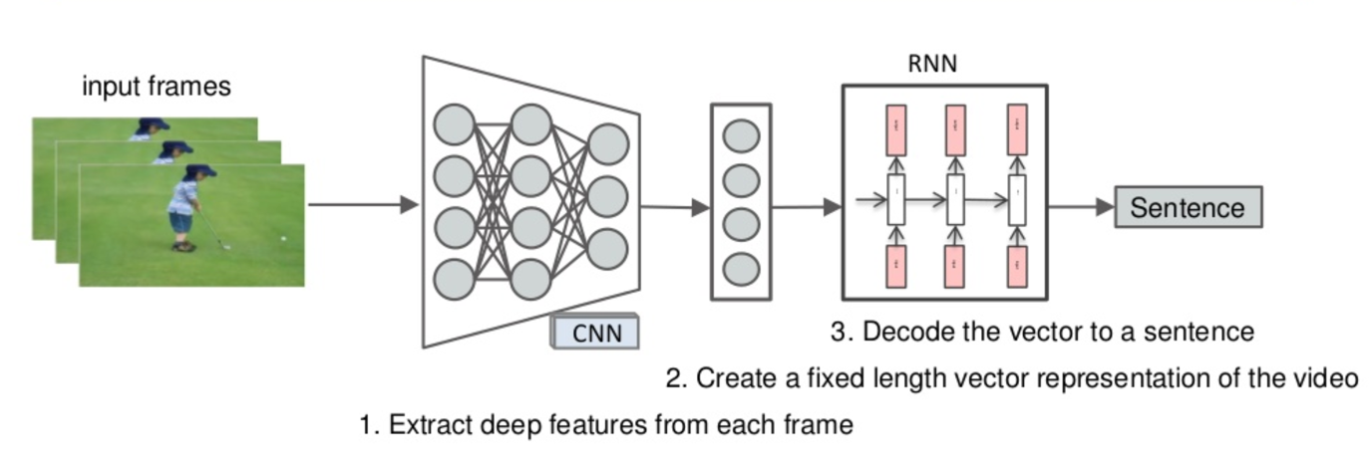

**[그림 1]**

* 1. **. 음성합성 ( Text-to-Speech )**

음성 합성은 말소리의 음파를 자동으로 만들어 내는 기술로, 모델로 선정된 한 사람의 말소리를 녹음하여 일정한 음성 단위로 분할한 다음, 부호를 붙여 합성기에 입력하였다가 지시에 따라 필요한 음성 단위 만을 다시 합쳐 말소리를 만들어낸다.

일반적으로 알려진 문자 - 음성 변환의 언어처리 과정은 다음과 같다.

1단계 : 전처리 과정 - 특수문자(숫자, 약어 등)의 일반 문자로의 전환

2단계 : 구문분석 과정 - 입력된 문장의 통사/형태론적 분석

3단계 : 운율정보 추출 과정 - 통사정보(문의 종류, 구절의 위치 등)와 발화단위에 내포된 의미정보에 따라 적절한 운율정보(구절과 억양구의 분절, 구절의 억양 패턴과 길이 조정, 휴지(休止) 등) 추출

4단계 : 글자-음운 변환 과정 -음운규칙을 적용하여 분석된 각 어절의 글자들을 소리나는 대로 변환

5단계 : 단위 음성 생성 - 음소, 반음절, 걸친 반음절, 음절 등의 단위에 따라 합성 단계에서 접속하게 될 음성을 단위별로 미리 저장

그리고 음성합성 처리과정에서 추출된 운율정보와 저장된 단위음성 자료를 근거로 하여 자연성과 명료성을 갖춘 합성음을 만드는 것이다.

* 1. **. 기존 연구의 문제점 및 해결 방안**

현재 전문가들이 진행중인 연구는 일반적인 상황에서 진행을 하는 것이 대부분이다. 그런데 일반적인 상황, 현실 상황에 대한 이미지 데이터 셋은 거의 무한대로 존재하기 때문에 학습시간이 오래 걸릴 수 밖에 없다. 그리고 아직까지 정확도가 사용자가 익숙하게 사용하기엔 부족한 것이 사실이다. 네이버에서 최근 발표한 SmartSearch가 사용자에게 다가가려는 노력을 보이고 있고 광고도 많이 하긴 하지만 아직까지 사용자들이 사용하기엔 익숙하지 않은 면이 있다. 게다가 네이버의 SmartSearch는 단순한 물체 검출의 기술 뿐이므로, 이미지를 단어가 아닌 문장으로 설명하는 소프트웨어가 필요하다.

이를 해결하기 위해 캡스톤 디자인 1 프로젝트 정도의 규모에 적합한 상황을 찾아 특정한 상황에 최적화하여 정확도를 향상시키고 학습시간을 줄여보고자 한다.

1. **프로젝트 내용**
   1. **. 시나리오**
      1. **User Interfaces (UI)**

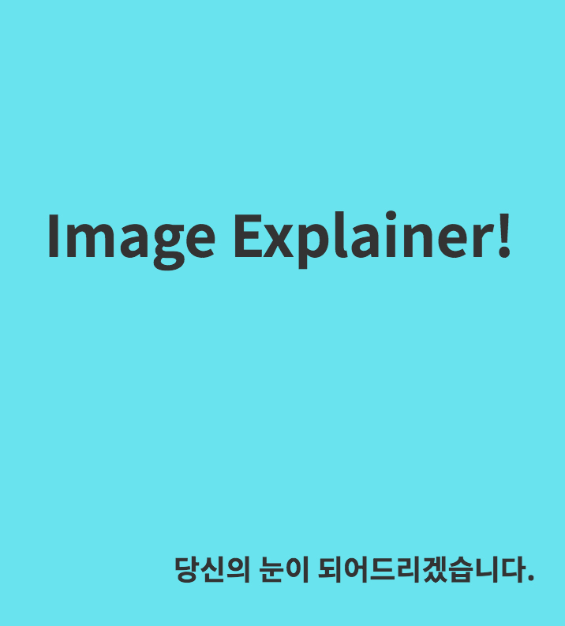

**[그림 2]**

**[그림 2]**은 ovenapp.io라는 UI Mock-up Tool을 사용하여 간단하게 디자인 해본 안드로이드 로딩 페이지이다. 2~3초 후에 사진촬영 페이지로 넘어가게 한다.

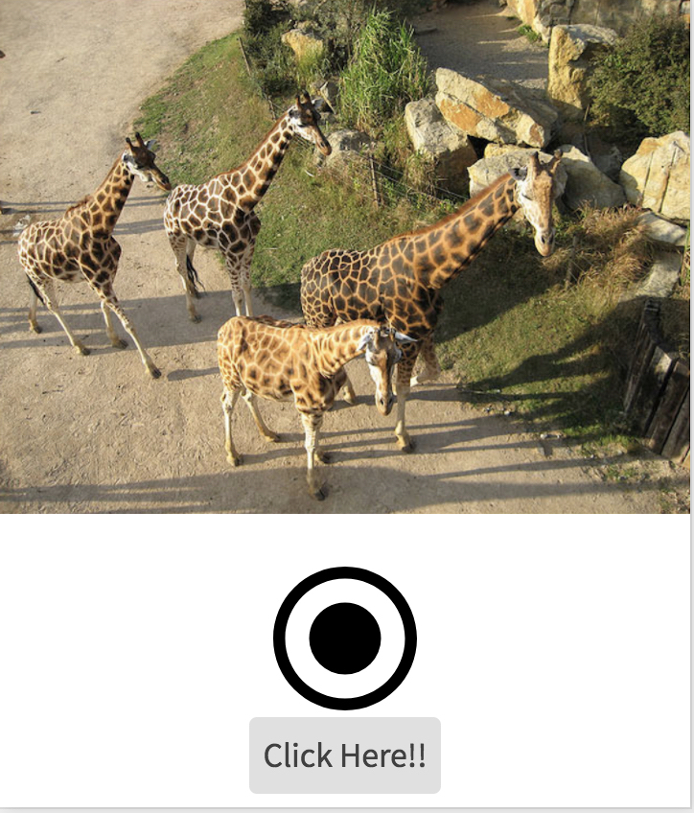

**[그림 3]**

**[그림 3]**는 사진 촬영 화면이다. 기본적으로 사진 촬영 애플리케이션이기 때문에 **[그림 3]**가 메인 페이지가 된다. 상황은 동물원에서 기린 무리를 스마트폰으로 찍으려는 상황이다. 타겟이 시각장애인이기 때문에 사진을 저장하거나 편집하는 기능은 없다. 하지만 사진을 찍으면 음성으로 바로 사진에 대한 해설을 들려줄 수 있도록 설계하였다.

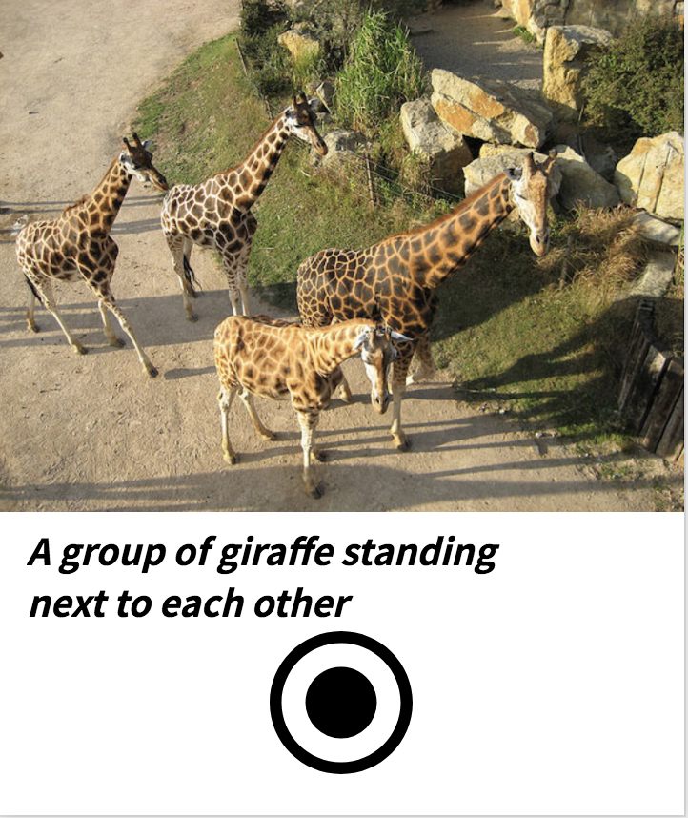

**[그림 4]**

**[그림 4]**에서의 텍스트는 그림에 대한 해설이다. 이 텍스트를 음성으로 사용자에게 들려줄 수 있도록 설계하였다. 실 애플리케이션에서는 텍스트는 보이지 않을 것이다.

* 1. **. 요구사항**
     1. **사진 촬영 및 저장**

휴대폰 카메라를 통해 사진을 촬영하면 OpenCV를 통해 일정한 크기로 조절하고 서버에 이미지를 전송한다.

* + 1. **이미지 해설**



**[그림 5]**

이미지 해설을 하기 위해 미리 사진과 주석을 학습해야 한다. Microsoft의 COCO-Stuff 데이터 셋을 사용하여 학습시켰다. COCO-Stuff 데이터 셋은 10,000개의 영상에 대한 픽셀 레벨로 주석이 있는 데이터 셋으로, 물체를 91가지 등급으로 분류하였다.

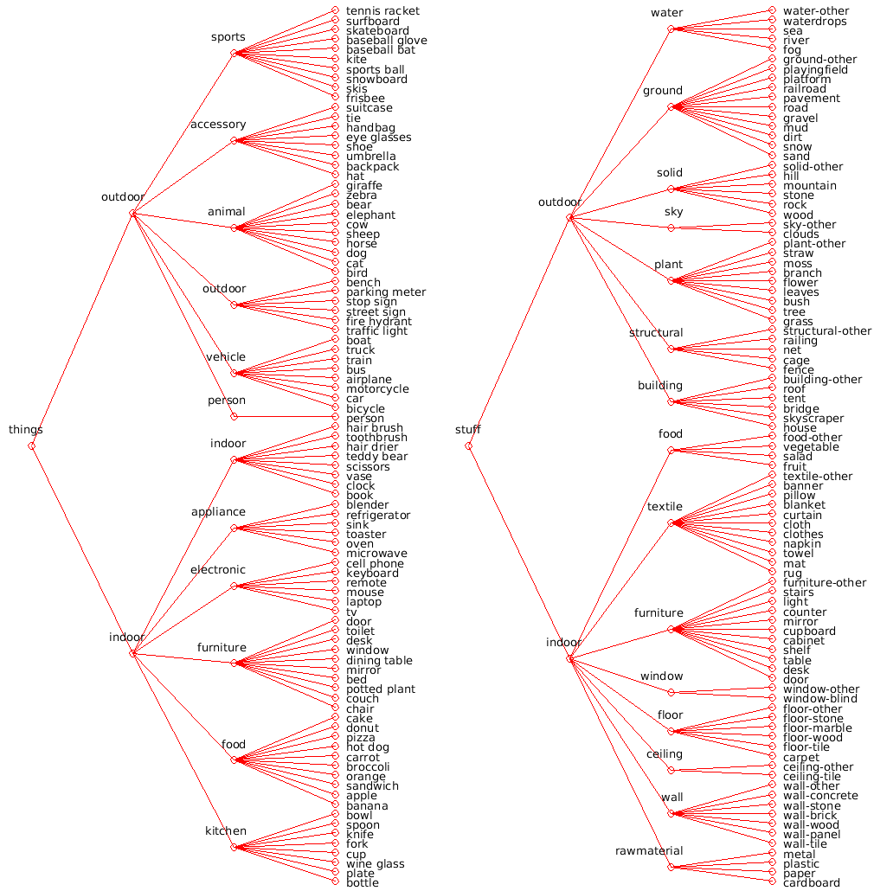

**[그림 6]**

* + 1. **음성 합성**

다양한 음성 합성 API 중 Naver Developers에서 제공하는 Clova Speech Synthesis API(이하 CSS API)를 사용하고자 한다. 음성으로 변환할 텍스트를 입력 받은 후 파라미터로 지정된 음색과 속도로 음성을 합성하여 그 MP3 형식의 바이너리 데이터로 반환 받는다. 받환 받은 mp3 파일을 재생함으로써 사용자에게 음성을 제공한다.

* 1. **. 시스템 설계**
     1. **시스템 구성도**

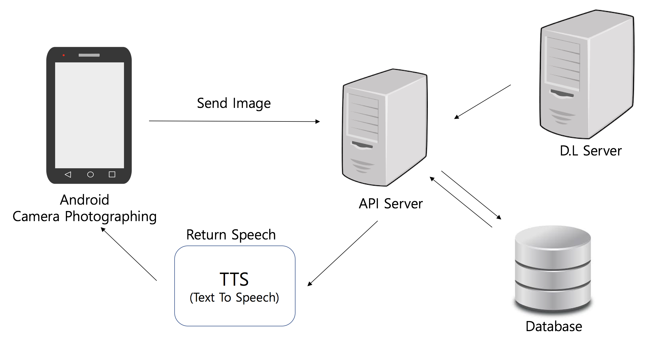

**[그림 6]**

시스템 구성도는 [그림 6]과 같다.

* + 1. **UML Diagram을 통한 시스템 모델링**
       1. **Use Case Diagram**

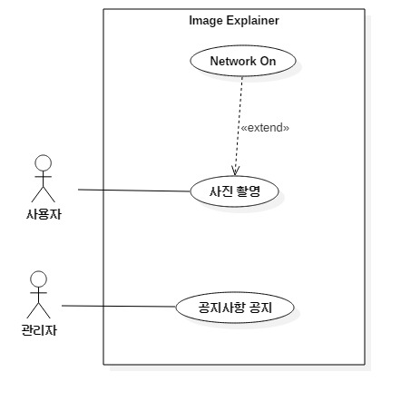

**[그림 7]**

사용자는 네트워크가 켜진 상태에서 사진을 촬영하여, 해당 사진의 해설을 음성으로 들을 수 있다. 관리자는 어플리케이션에 관한 공지사항을 공지할 수 있다.

* + - 1. **Class Diagram**

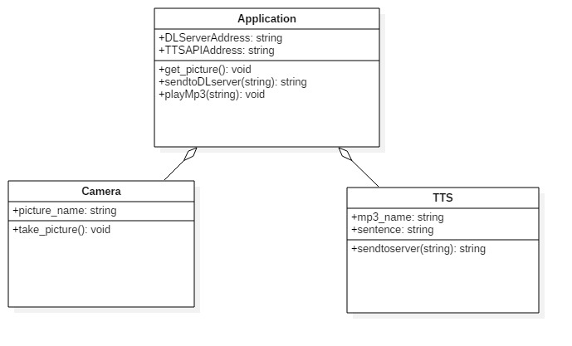

**[그림 8]**

어플리케이션의 클래스는 Application과 사진을 촬영하는 Camera, 음성 합성api를 사용하는 TTS 클래스가 있다. Application에서는 이미지 해설이 학습된 서버 주소와 음성 합성 API 주소를 변수로 저장한다. 또한, 이미지 해설이 학습된 서버 주소에 사진을 전송하여 해설을 반환 받는 함수가 있다. TTS 클래스에서는 mp3 파일의 이름과 문장을 변수로 저장하며, 문장을 TTS API 서버로 보내 mp3 파일을 반환 받는 함수가 있다.

* + - 1. **Activity Diagram**

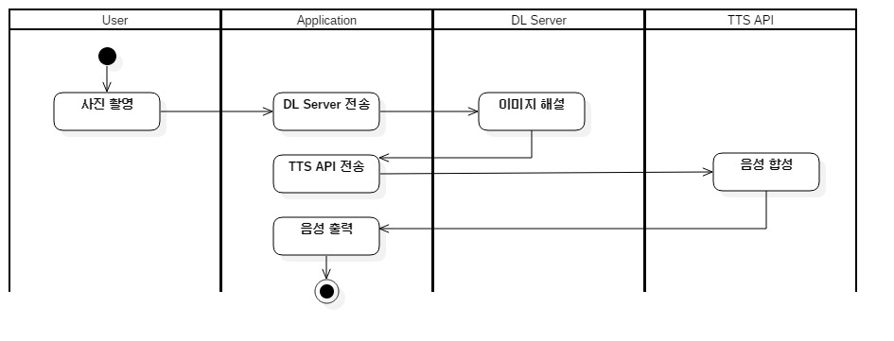

**[그림 8]**

사용자가 사진을 촬영하면, 어플리케이션은 해당 사진을 이미지 해설 서버에 전송을 한다. 이미지 해설 서버에서는 학습된 모델을 통해 이미지 해설(문장)을 만든다. 이미지 해설 서버에 문장을 받은 어플리케이션은 문장을 TTS API 서버에 전송한다. TTS API 서버에서는 문장을 음성으로 합성하여 mp3 파일을 만든다. 어플리케이션은 받은 mp3를 재생한다.

* + - 1. **Sequence Diagram**

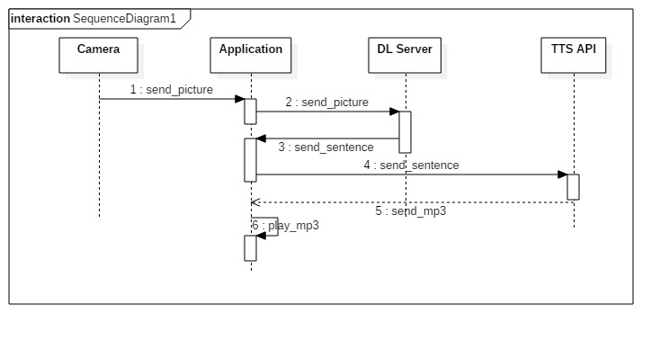

**[그림 9]**

사용자가 어플리케이션을 사용할 때의 sequence diagram이다.

* + - 1. **State Diagram**

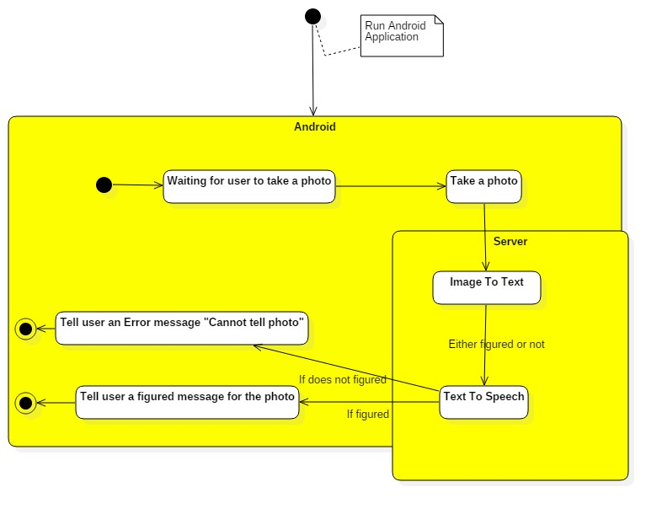

**[그림 10]**

어플리케이션이 실행되는 동안의 상태변화를 나타내는 diagram이다.

* + - 1. **Component Diagram**

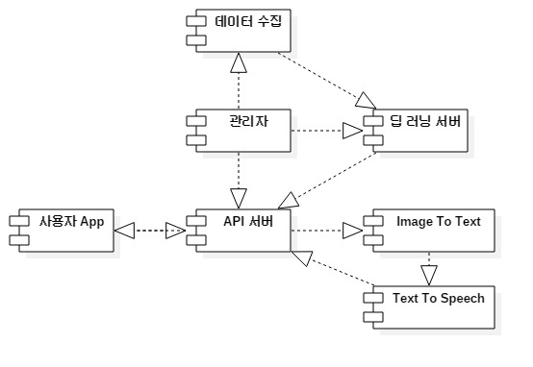

**[그림 11]**

전체 시스템의 구성요소의 연결관계를 나타낸 diagram이다.

* + - 1. **Deployment Diagram**

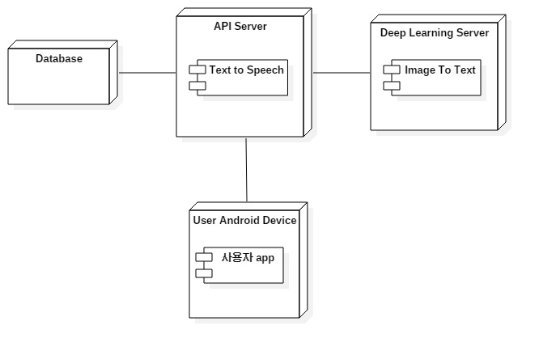

**[그림 12]**

디바이스들의 연결 관계를 표현한 diagram이다.

1. **결론 : 기대효과 및 예상 일정**

기존에는 이미지를 텍스트로 설명하기 위해서는 사람의 힘이 필요했다. 하지만 딥러닝을 통해 사람의 힘을 거치지 않고 이미지를 설명할 수 있게 된다. 사진에 있는 물체를 검출하고, 사람을 검출하여 표정을 통해 감정을 인식한다. 그 후, 이미지에서 인식된 여러 물체들과 사람, 감정을 사람이 이해할 수 있는 자연스러운 문장으로 표현한다. 이러한 이미지를 텍스트로 설명해주는 기술을 시각장애인에게 가장 도움이 될 것으로 기대된다. 또한, 미술관의 사진이나 그림을 사람의 힘 없이 빠르게 설명할 수 있으며, 정지영상에서 동영상으로 발전시킨다면 TV 방송이나 영화를 설명해줄 수 있을 것으로 기대된다.

1. **참고문헌**

[1] Oriol Vinyals, Alexander Toshev, Samy Bengio, Dumitru Erhan, “Show and Tell: A Neural Image Caption Generator”, 2015

[2] Kelvin Xu, Jimmy Lei Ba, Ryan Kiros, Kyunghyun, Aaron, Ruslan, Richard S. Zemel, Yoshua Bengio, “Show, attend and tell: Neural image caption generation with visual attention”, 2016

[3] <https://www.slideshare.net/ssuser06e0c5/i-64267027>

[4] <http://www.aistudy.co.kr/linguistics/natural/natural_language_processing.htm>

[5] <http://skccblog.tistory.com/3495>

[6] <http://solarisailab.com/archives/374>

[7] <http://mysnu.org/community/newtechnology.php?search_order=&search_part=&c_cate1=&mode=v&idx=10587&thisPageNum=>

[8] <https://pdollar.wordpress.com/2015/01/21/image-captioning/>